AULA FORMACIÓN SUPERIOR

Organizativa

TITULARIDAD

Aula Formación Superior nace en el año 2017 y está integrada por 3 sedes:

AULA FORMACION SUPERIOR EN CARRIZAL

Está situada en C/ Buenos Aires, 65, 35240 (Ingenio). Esta sede se fundó en el año 2000. En la actualidad es el centro de mayor tamaño de las sedes con más de 1.000 m2.

AULA FORMACION SUPERIOR EN TAMARACEITE

Fundada en 2017, se encuentra en Carretera General de Tamaraceite, 115 – 35018 Las Palmas de Gran Canaria.

AULA FORMACION SUPERIOR EN LA LAGUNA

Inaugurada en 2019, situada en Calle Obispo López Augusto, 15 – 38320 San Cristóbal de La Laguna. Un nuevo centro de formación con casi más de 950 metros cuadrados en este emblemático centro histórico del norte de Tenerife.

Administrador único D. Alejandro María Falcón Santana

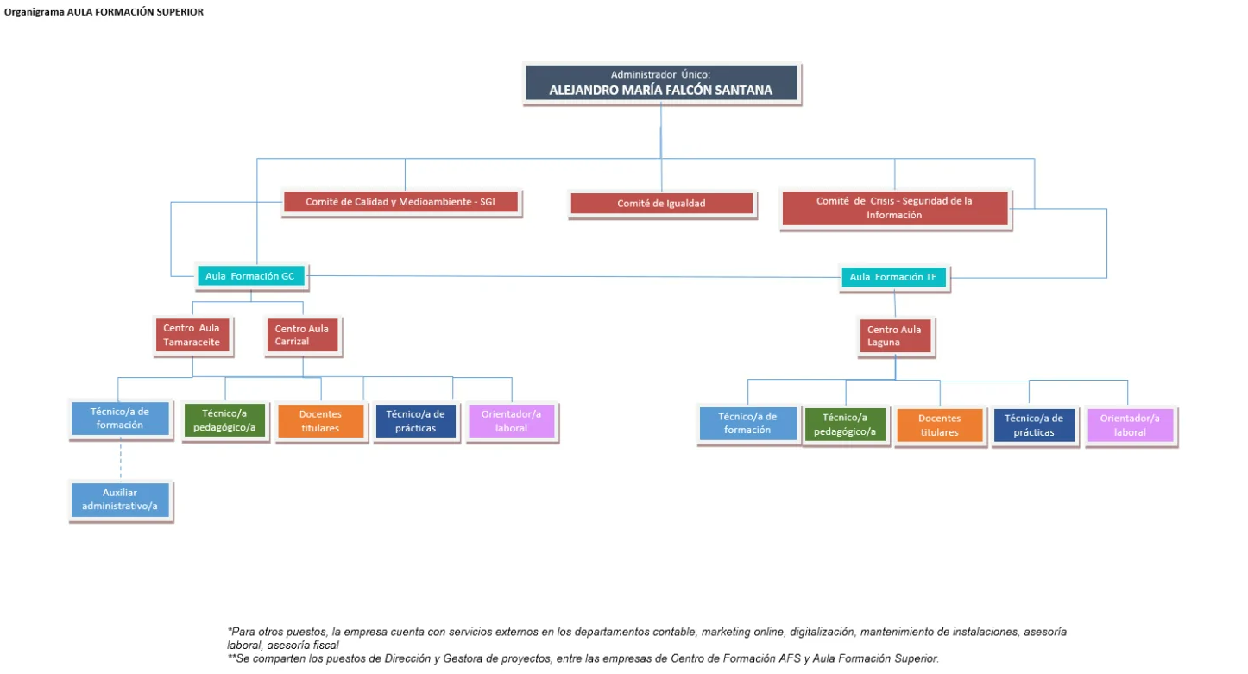

Fecha de actualización 14/03/2024

